NHẠC CỤ MARACA

Âm nhạc và văn hóa Venezuela là sản phẩm kết hợp của nhiều nền văn hóa truyền thống. Đặc biệt là sự ảnh hưởng của ba nền văn hóa: truyền thống âm nhạc 500 tuổi của người bản xứ, các bài hát vùng Ả Rập – Andalucia, điệu nhảy của phe thắng trận Tây Ban Nha và các hình thức âm nhạc khác từ các quốc gia Tây Phi.
Bởi sự đa dạng về giai điệu cùng với các biến thể nhịp nhàng và điêu luyện trong việc biểu diễn các tiết mục thơ ca dân gian đã tạo cho âm nhạc dân gian Venezuela là một trong những loại hình nghệ thuật năng động nhất của châu Mỹ La tinh. Để có được điều này, không thể không kể đến Maraca.
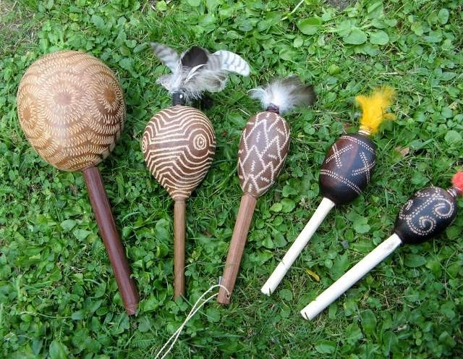
Maraca là nhạc cụ thuộc bỗ gõ được làm từ vỏ dừa hay vỏ bầu rỗng ruột bỏ đầy các hạt đậu khô (nhiều khi thay thế bằng nhiều loại hạt khác nhau tùy theo vùng). Ngày nay, Maraca thay thế các loại vỏ truyền thống bằng vỏ gỗ tròn, rỗng ruột bỏ đầy các hạt gỗ nhỏ tạo nên anh thanh đầy nhiệt huyết sôi động theo từng chuyển động của cơ thể.
Maraca không được dùng độc tấu mà chỉ được sử dụng để tạo nên thanh âm phối hợp cùng các loại nhạc cụ khác trong dàn nhạc. Có thể nói Maraca là nhạc cụ đa sách của người dân trung Mỹ, người dân tại đây còn gọi Maraca là Shac-Shac. Nếu đi đến các hoàng đạo thuộc Cuba, Mexico rất dễ bắt gặp các nghệ sĩ đường phố đang chơi loại nhạc cụ này… Nhiều nhà yêu âm nhạc nói không gì có thể thay thế âm sắc của Maraca trong các ca khúc nhạc nhiệt đới
Maraca là một nhạc cụ làm hoàn toàn bằng gỗ, trong ruột rỗng chứa các hạt gỗ nhỏ tạo nên âm thanh thuần khiết sôi động nhịp bước theo mỗi cử động của cơ thể. Đây là loại nhạc cụ mà các bé rất thích vì nó tạo ra tiếng động vui nhộn theo mỗi nhịp lắc. Bạn hoàn toàn có thể tự tạo cho bé con của mình một nhạc cụ ngay tại nhà
Chuẩn bị nguyên liệu gồm: kéo, màu nước, cọ vẽ, keo sữa, keo hai mặt, bong bóng, giấy báo, ly.
Bước 1: Thổi hai quả bong bóng to bằng kích thước một chùm nho. Thắt một đầu bong bóng lại.
Bước 2: Đặt đầu thắt nút của bong bóng vào miệng một chiếc bình nhỏ. Sau đó cắt giấy báo thành những dải nhỏ dài 15 cm, rộng khoảng 7 cm.
Bước 3: Trộn keo sữa với nước theo tỉ lệ ½. Nhúng giấy báo đã cắt vào hỗn hợp keo nước và dán lên quả bong bóng. Dán 5 lớp giấy trên quả bóng để khiến nhạc cụ Macara của bạn chắc chắn hơn. Hãy đảm bảo rằng bạn không để sót phần nào ngoại trừ đầu thắt của quả bóng.
Bước 4: Làm lại như vậy với quả bong bóng thứ hai. Để cả hai quả bóng khô qua đêm.
Bước 5: Cầm quả bóng, lật đầu thắt lại lên và dùng một cây kim nhỏ đâm thủng. Khi trái bong bóng nhỏ vừa đủ, kéo nó ra bằng cách kéo đầu buộc chặt.
Bước 6: Bỏ 12 hạt đậu vào lỗ của trái cầu giấy.
Bước 7: Để làm tay cầm, sử dụng ống bằng giấy cạc tông cho mỗi chiếc maraca. Bạn có thể tự làm ống bằng giấy gói quả hoặc dùng trực tiếp lõi giấy vệ sinh cũng được.
Bước 8: Cắt một đầu của ống giấy theo chiều dọc ra thành 4 mảnh, mỗi mảnh cắt dài khoảng 7 cm. Dùng băng keo quấn quanh gốc đường cắt (như hình) để ngăn giấy không bị rách sâu hơn.
Bước 9: Tách 4 thanh giấy ra và bao lấy phần lỗ hổng trên quả cầu giấy. Dùng băng keo dán 4 thanh giấy này bao chặt lấy chiếc maraca.
Bước 10: Vẽ lên chiếc maraca và để khô qua đêm.
Bước 11: Trang trí tay cầm. Dùng giấy hình chữ nhật dài cắt thành những miếng tua rua.
Bước 12: Dán những mảnh giấy chữ nhật này lên phần tay cầm đến tận phần giao với quả cầu.
Bước 13: Dùng giấy màu cắt thành những hình tròn dán lên quả cầu maraca.
Bước 14: Vậy là bạn đã có nhạc cụ maraca cho riêng mình rồi.
Hẹn gặp lại bạn ở các bài viết sau nhé !

